Hiperlaxitud Articular o Ligamentaria

Definición:
Se le llama Hiperlaxitud articular o ligamentaria, al síndrome de hipermovilidad benigno, que se caracteriza por dotar a las personas que lo padecen, con un rango de movimiento en ciertas articulaciones, mayor a lo considerado como normal.

Causa:
Las personas hiperlaxas presentan una mayor elasticidad, debido a un desequilibrio entre dos proteínas que se encuentran en nuestros tejidos, como en cartílagos, piel, tendones y en este caso, ligamentos y articulaciones: Estas proteínas son el colágeno y la elastina. El colágeno aporta firmeza, resistencia y unión en los tejidos, mientras que la elastina, como su nombre lo dice, se encarga de brindar elasticidad.
El origen o la causa de este síndrome no es totalmente conocido, pero la teoría es que, debido a anomalías genéticas, el cuerpo no asimila el colágeno necesario para el tejido conectivo, produciendo el desequilibrio. También se puede tener hipermovilidad al forzar las articulaciones en posiciones extremas, al entrenar estas articulaciones para ganar elasticidad o al sobrecargarlas constantemente.

Esta condición suele presentarse más en mujeres que en hombres, y es normal que ocurra durante la infancia, mostrando una reducción de la laxitud (o falta de tensión) en la edad adulta. Sin embargo, no siempre desaparece con la edad, y es más probable que se perpetúe si la persona hace actividades en donde repetidamente se hiperextienden o sobrecargan las articulaciones, como lo podría ser el practicar danza, gimnasia, música o incluso en la escritura.

Desventajas:
Al volverse más elásticos, los ligamentos también se vuelven más frágiles, lo que puede traer como consecuencia diversos síntomas, entre los que frecuentemente se encuentran dolores, molestias, inflamación o chasquidos en las articulaciones afectadas. Otras complicaciones más graves de la hiperlaxitud pueden ser:

- Luxaciones: cuando un hueso se sale de su articulación
- Mayor incidencia de tendinitis y capsulitis: inflamación de tendones o cápsulas articulares.
- Alta probabilidad de sufrir esguinces o torceduras.
- Lumbalgias: dolores en espalda baja/zona lumbar.
- Escoliosis: desviación de la columna vertebral.
- Varices: venas retorcidas y dilatadas.
- Pie plano: desaparición del puente del pie.
- Artrosis de rodilla: desgaste del cartílago acompañado de dolor.
- Hernias: desplazamiento anormal de algún órgano o tejido.
- Ansiedad (Como dato curioso, el estudio que afirma esto, fue hecho en Barcelona, y asegura que las personas con hiperlaxitud tienen 23 veces más probabilidad de padecer trastornos de ansiedad, pero no entraré en detalle debido a escepticismo sobre la teoría y naturaleza del experimento realizado).

Ventajas:
A pesar de las molestias que la condición pueda causar, también proporciona ventajas, como mayor agilidad para actividades físicas (danza, ballet, gimnasia) y mayor habilidad para tocar instrumentos que requieren de elasticidad.

Diagnóstico:
El diagnóstico de la hiperlaxitud de las articulaciones se lleva a cabo con el Test de Beighton, en el cual se comprueban 5 posiciones donde las articulaciones de ambos lados del cuerpo se llevan al límite de rango, mientras se valoran 9 puntos.
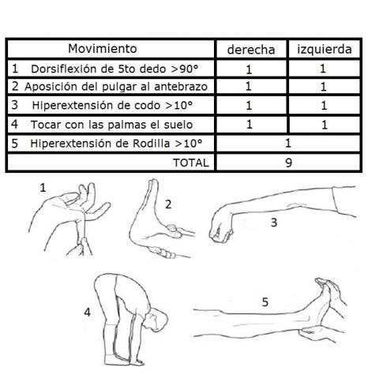
Se considera que una persona adulta presenta hiperlaxitud articular cuando la prueba es positiva en 5 puntos o más. En caso de los niños, se considerará que existe hipermovilidad articular en el caso de obtener 6 puntos o más sobre el total de 9.

Tratamiento:
Para compensar la elasticidad de los ligamentos y articulaciones, es necesario potenciar y fortalecer la musculatura, para aportar resistencia y contrarrestar los efectos negativos de la hiperlaxitud.
Las personas que padecen el síndrome de hipermovilidad, deben ejercitarse bien y regularmente (mínimo tres días a la semana), en especial con ejercicios isométricos (utilizar posiciones estáticas sirve para mantener la fuerza de los músculos). Los deportes recomendados para mejorar la condición son:
- Caminar o Correr
- Bicicleta
- Natación o ejercicios acuáticos
- Yoga
- Pilates

No se deben de practicar deportes de contacto o extremos, y en general se debe procurar no sobrecargar las articulaciones. Si se hacen ejercicios de fortalecimiento muscular, deben ser con poca carga.

Tratamiento para músicos
En el caso de la música, los instrumentistas con hipermovilidad van a necesitar un mayor esfuerzo muscular para mantener las articulaciones en posturas correctas, y puede causar problemas si no se compensa mediante ejercicios de tonificación muscular que se centren en el área específica.
Algunas articulaciones que se deben cuidar y fortalecer son las de la base del pulgar y los dedos de las manos en general, las muñecas, los codos, hombros, escápulas, rodillas, etc. Se puede hacer fortalecimiento con ligas de resistencia, pero siempre es mejor consultar a un fisioterapeuta especializado antes de realizar algún ejercicio.

Recomendaciones para evitar lesiones:
- Al tocar siempre se debe cuidar que todas las articulaciones estén en una posición óptima y en su lugar natural.
- Se deben entrenar los músculos y articulaciones pequeñas recurrentemente (el tocar un instrumento no cuenta como ejercicio de fortalecimiento)
- Preferentemente, hay que modificar posturas del instrumento para que las articulaciones hipermoviles tengan menos carga.

